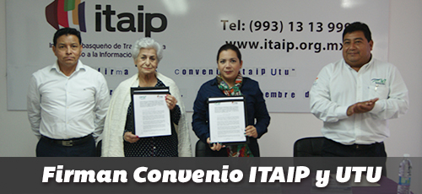

Firman Convenio de Colaboración el Instituto Tabasqueño de Transparencia y la Universidad Tecnológica del Usumacinta

Con la finalidad de impulsar conjuntamente la investigación, promoción y difusión de la cultura de transparencia, rendición de cuentas, el derecho de acceso a la información pública y la protección de datos firmaron convenio de colaboración la Universidad Tecnológica del Usumacinta (UTU) y el Instituto Tabasqueño de Transparencia (ITAIP).

El evento estuvo presidido por la Maestra Felícitas del Carmen Suárez Castro, Consejera presidenta del ITAIP; Maestra Mari Carmen Bravo Guzmán, Rectora de la UTU; Maestro Isidro Rodríguez Reyes, Consejero Propietario de ITAIP; Maestro Fausto Flores Córdova, Director de Vinculación de la UTU y Doctor José Antonio Bojórquez Péreznieto, Consejero Propietario del ITAIP.

En su intervención, la Rectora de la Universidad Tecnológica del Usumacinta, Mari Carmen Bravo Guzmán, reconoció la labor que realiza el ITAIP para capacitar a todas las instituciones en materia de transparencia, rendición de cuentas y protección de datos personales, de igual forma mencionó estar convencida de que la mejor forma de trabajar en un cargo público es practicando una excelente rendición de cuentas. Así mismo, mencionó que la firma de éste convenio, va permitir que la UTU sea la primera universidad pública en incluir en su programa de estudios la materia de Transparencia y Acceso a la Información Pública.

La firma tuvo lugar en la Sala de Sesiones del Instituto de Transparencia y Acceso a la Información Pública, el pasado 2 de diciembre en la ciudad de Villahermosa.

